《化妆品中总汞含量的测定电热-塞曼效应原子吸收光谱法》
团体标准编制说明
一、标准起草的基本情况（包括简要的起草过程、主要起草单位、起草人等）
（一）背景
随着人们生活水平的提高和对美的追求，化妆品已成为人们日常生活中必不可少的一部分，其安全性也越来越受到人们的关注。化妆品的安全与其成分密切相关，但是有些生产商为了过分地追求经济利益，在化妆品中非法添加或超量使用危害人体的重金属。如含汞的化妆品短期使用可以达到快速美白祛斑的效果，那是由于化妆品中汞的化合物可以取代合成色素的酪氨酸酶中的铜原子，使该酶失去活性，黑色素暂时不能生成，但长期使用汞含量超标化妆品效果相反，汞离子与巯基结合后，可以解除对酪氨酸酶的抑制，引起黑色素快速增多，会对身体健康带来严重危害，因此，化妆品中汞含量限制变得十分重要。
每年国家及自治区药品监督管理局实施的化妆品抽样检验任务均要求按照《化妆品安全技术规范》（2015年版）对美白祛斑类、彩妆类等不同类别化妆品进行汞含量的检验且鼓励各地运用快检技术进行抽样预筛，提高抽样靶向性。
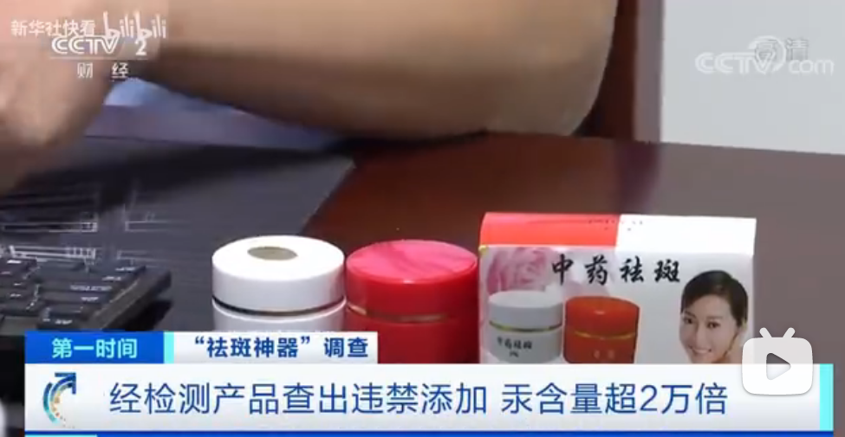
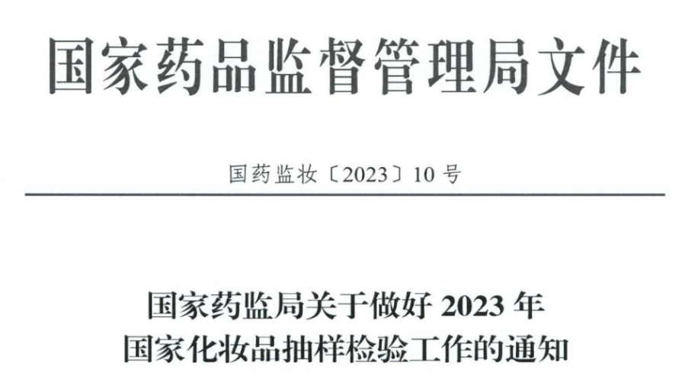
为此，本团体标准所建方法为应用电热-塞曼效应原子吸收光谱法建立不同基质类型化妆品中总汞含量的快速检测方法，目前国内外无相关技术标准。所使用的电热-塞曼效应原子吸收测汞仪除了独特的技术特点外还符合当前绿色环保理念。仪器采用高频偏振塞曼效应背景校正技术，只对汞的253.7nm特征谱线有响应，抗干扰性强，选择性高，能有效去除酸碱性气体、水蒸气、灰尘或其它有机物和氯化物干扰。动态检测范围宽，适用于高低浓度汞含量的测定而不容易产生记忆效应及污染问题，操作便捷，分析快速，稳定性较高。同时，该设备采用空气做载气，无需使用氧气等载气，保证了一定的安全性，此外由于此设备无需齐化管、催化管、去湿管等耗材，进一步降低了后期运营成本，低耗绿色无污染的方法技术符合我国绿色环保的理念。
本团体标准的建立可为化妆品监督抽检工作提高现场抽样的靶向性，大大节约抽样及检验成本，为化妆品快检技术提出新思路和发展方向。
- 主要起草过程
2020年6月1日，新疆维吾尔自治区药品检验研究院申报了自治区2020年度自然科学基金资助项目“化妆品中汞的快速检测方法的研究－LUMEX 电热-塞曼效应原子吸收光谱法”，获得立项，项目编号为2020D01A109。
2020年6月-2020年12月，期间查阅了大量的国内外相关文献资料，包括有关的法律、部门规定和环境标准，以及技术研究发展情况等。
2021年4月-2023年3月，结合《化妆品安全技术规范》方法，研究建立了化妆品中总汞含量的测定电热-塞曼效应原子吸收光谱法实验方案，并开展验证工作。
2024年1月，新疆维吾尔自治区药品检验研究院作为立项申请单位向中国香料香精化妆品工业协会提出《化妆品中总汞含量的测定电热-塞曼效应原子吸收光谱法》团体标准立项申请。
2024年4月17日，经中国香料香精化妆品工业协会初审并征求行业专家立项论证和审核，《化妆品中总汞含量的测定电热-塞曼效应原子吸收光谱法》团体标准正式获批立项，并在协会官方网站进行了为期20日的公示。
2024年4月-2024年7月，新疆维吾尔自治区药品检验研究院作为牵头单位，联合鲁美科斯仪器科技（天津）有限公司、湖南省药品检验检测研究院、国家环境分析测试中心、新疆维吾尔自治区生态环境监测总站、新疆生产建设兵团生态环境第一监测站成立团体标准起草小组。在充分整理和分析各实验室数据、收集国内外相关法律法规的基础上，经过多次深入研讨形成《化妆品中总汞含量的测定电热-塞曼效应原子吸收光谱法》标准征求意见稿和编制说明。
2024年7月-2024年8月，根据中国香料香精化妆品工业协会初审意见，修改完善《化妆品中总汞含量的测定电热-塞曼效应原子吸收光谱法》标准征求意见稿和编制说明。
- 起草单位与主要起草人
主要起草单位：新疆维吾尔自治区药品检验研究院。
协作起草单位：鲁美科斯仪器科技（天津）有限公司、湖南省药品检验检测研究院、国家环境分析测试中心、新疆维吾尔自治区生态环境监测总站、新疆生产建设兵团生态环境第一监测站。
主要起草成员：张明玥、古丽努尔∙塔西铁木尔、穆晓娟、余振喜、艾买提江∙阿衣甫别克、朱毅忠、陆玉坡、张超、李国英、潘小红、殷帅、刘岩、俞奔、马超、罗磊、王立彬、万卫国。
- 与我国有关法律法规和其他标准的关系
本团体标准为首次制定，是在参考了《化妆品安全技术规范》（2015年版）第四章理化检验方法1.2汞含量测定方法、DB44/T 1820-2016 《固体物中总汞含量的测定 电热-塞曼效应原子吸收光谱法》、GB 5009.17《食品安全国家标准 食品中总汞及有机汞的测定》等标准的基础上结合化妆品每年国家抽样检验工作的实际情况制定的，因此与现行法律、法规及强制性标准无冲突。
我国现行有效的《化妆品安全技术规范》（2015 年版）中规定汞含量不得超过 1mg/kg，检测方法有氢化物原子荧光光度法、汞分析仪法、冷原子吸收法、电感耦合等离子体质谱法四种方法。这些方法各有优缺点，但都无法实现快检并准确定量。一是均需要载气（氩气、氧气），无法外携，无法实现快检；二是样品需要进行预消解、消解、稀释等前处理过程，耗时长（一天或更长），且前处理过程控制的好坏直接影响到测定结果的准确性。汞分析仪法无需进行样品前处理，可直接测试，但仪器需要助燃气。三是在进行高浓度样品检测时易造成污染，而污染后仪器的清洗工作很难做到位，尤其是测汞仪需要更换金丝和催化管等配件，成本太高（上万元）。化妆品中汞的快检方法目前仍是以汞快筛试剂盒为主，利用免疫层析原理对化妆品中汞进行快速检测，该方法无需专用设备，携带方便、利于现场筛查，但无法准确定量。
2021年由中国农业科学院农业质量标准与检测技术研究所牵头起草的《直接进样测汞分析方法通则》目前是征求意见稿，适用于指导各行业制定自己的具体方法标准，其中涉及电热-塞曼效应原子吸收光谱法。
广东省地方标准DB44/T1820-2016《固体物中总汞含量的测定》是应用电热-塞曼效应原子吸收光谱法测定固体试样中汞含量的方法。
GB5009.17-2021《食品安全国家标准食品中总汞及有机汞的测定》中第二法为直接测汞仪的方法，原理中明确高温燃烧后的样品通过金汞齐富集或直接通过载气进入原子吸收检测器的方法都是可以的。
HJ917-2017《固定污染源废气 气态汞的测定 活性炭吸附/热裂解原子吸分光光度法》中没有要求金丝富集的方法，也是高温燃烧直接进检测器方法，都解决了高浓度样品污染设备的问题，大大降低了使用成本，可以更快速的完成样品的检测。
- 国外有关法律、法规和标准情况的说明
ASTM D7622-2010(R2015)《原油中总汞含量测定塞曼校正冷原子吸收光谱法》和SNT4429.2-2016《原油中总汞含量的测定塞曼校正冷原子吸收光谱法》中均规定了塞曼校正的方法，无化妆品相关方法标准。
- 标准的制（修）订与起草原则
（一）制定标准的原则
团体标准编制遵循“先进性、实用性、统一性、规范性”的原则，符合国家现行法律法规及相关规定及要求，重点突出在适用范围，分析步骤上，注重团体标准的可操作性。
（二）制定标准依据
编写格式依据GB/T 1.1-2020《标准化工作导则 第1部分：标准化文件的结构和起草规则》、GB/T 20001.4-2015《标准编写规则 第4部分：试验方法标准》的规定而制定。
根据我国现有标准体系引用相关要求，参考的安全要求。以下为参考和引用标准：
《化妆品安全技术规范》（2015年版）
GB/T 6682 分析实验室用水规格和试验方法
DB44/T 1820-2016 固体物中总汞含量的测定 电热-塞曼效应原子吸收光谱法
GB 5009.12 食品安全国家标准 食品中铅的测定
GB 5009.15 食品安全国家标准 食品中镉的测定
GB 5009.11 食品安全国家标准 食品中总砷及无机砷的测定
GB 5009.17 食品安全国家标准 食品中总汞及有机汞的测定
HJ917-2017《固定污染源废气 气态汞的测定 活性炭吸附/热裂解原子吸分光光度法》
- 确定各项技术内容（如技术指标、参数、公式、试验方法、检验规则等）的依据（与国际相关标准的对比情况，与国际标准不一致的，应当提供科学依据）
- 方法建立
基于塞曼效应电热原子吸收光谱仪在其他领域中的应用，建立了塞曼效应电热原子吸收光谱法测定化妆品中汞含量的方法。经过方法学验证，结果表明该方法线性范围宽、精密度和灵敏度高、准确性好，且快速便捷，能满足化妆品中总汞的测定要求。所使用的塞曼直接测汞仪除了独特的技术特点外，还符合当前绿色环保理念。仪器采用高频偏振塞曼效应背景校正技术，只对汞的253.7nm 特征谱线有响应，抗干扰性强、选择性高，能有效去除酸碱性气体、水蒸气、灰尘或其它有机物和氯化物干扰。
方法的建立对《化妆品安全技术规范》（2015 年版）中汞的检测方法起到了很好的补充，可以用于化妆品现场抽检，提高问题靶向性，为抽检工作节约抽样及检验成本，同时也为化妆品检验检测领域的快检技术提出新的工作思路和发展方向。
- 方法验证
参照《化妆品中禁用物质和限用物质检测方法验证技术规范》指导原则中限用物质方法学验证的要求，开展“化妆品中汞的快速检测方法的研究-LUMEX电热-塞曼效应原子吸收光谱法”实验室间方法验证实验，对方法特异性、线性范围、检出限、精密度（日间、日内）、准确性、稳定性等指标进行方法学研究。
（1）特异性：对空白样品和空白样品加被测物质的样品，按照样品前处理方法处理后，进样检测分析，考察实验样品中除被测物质以外的其他组分对被测物质的测定有无干扰，表明该方法的专属性良好。
（2）线性范围：绘制低浓度标准曲线（0-5.0ng）、中浓度标准曲线（0-25.0ng）、高浓度标准曲线（0-150ng），每条曲线包含6个浓度，每个浓度平行测定2次。结果显示，该方法在低、中、高含量水平上均线性关系良好，相关系数（R）均在0.999 以上，线性范围宽。
（3）检出限：将体积分数5%硝酸（含体积分数0.05%的重铬酸钾）放置于事先已铺有活性炭的样品舟中进行空白试验。对空白试验溶液进行20次连续测定，计算各空白测定吸光度的标准偏差（SD），以3倍SD与标准曲线斜率的比值作为仪器检出限（LOD），以10倍SD与标准曲线斜率的比值作为仪器定量限（LOQ）。以样品取样量为 50 mg（膏霜类、乳液类、粉类、蜡基类化妆品）计，LOD和LOQ各实验室均值分别为0.46ng·g⁻¹和1.64ng·g⁻¹。以样品取样量为200μL（液态类化妆品）计，LOD和LOQ各实验室均值分别为0.23ng·mL⁻¹和0.85ng·mL⁻¹。
（4）精密度（日间、日内）：在同一实验室，由同一操作者使用相同设备，按相同的测试方法，对高、中、低三个浓度水平的汞标准工作溶液进行测试，获得6次平行测试结果的相对标准偏差（RSD）不大于10%。
配制高、低两个浓度水平的汞标准工作溶液，在正常实验条件下，分别于0h、24h、48h、72h后进行测试，获得6次平行测试结果的相对标准偏差（RSD）不大于15%。
- 准确性：以有证标准物质作为测试对象，每个样品共测试6份平行样，结果表明，准确性好，能满足化妆品中总汞的测定要求。
- 稳定性：配制高、低两个浓度水平的汞标准工作溶液，在正常实验条件下，分别于0h、4h、8h、12h后进行测定，每个浓度共测试6份平行样，代入标准曲线计算被测物质的浓度，并计算其标准偏差和RSD值，考察被测物质在溶液中放置一天内的稳定性，结果的相对标准偏差（RSD）不大于15%。
- 方法适用性研究
选取 5 种不同基质 15 批次化妆品样品按所建立的方法进行测试，同时与《化妆品安全技术规范》（2015 年版）中的“第一法 氢化物原子荧光光度法”和“第二法 汞分析仪法”进行比较。结果表明，该方法与《规范》中的两种方法测定结果基本一致，同时有更低的检出浓度及最低定量浓度。
综上，本研究所建方法无需进行样品前处理，测量范围宽，无需事先用金丝吸附富集汞，无污染，无需载气，仪器轻巧便携，检测速度快，安全性高，操作简单。对现有方法进行了有益的补充。可为化妆品监督抽检工作大大节约抽样及检验成本，提高现场抽样的靶向性，为化妆品检验检测领域的快检技术提出新思路和发展方向。
- 征求意见的采纳情况（附《征求意见汇总处理表》、重大意见分歧的处理结果和依据）
- 标准实施日期和实施建议
标准实施日期：标准发布之日即为标准实施日期。
实施建议：一是做好宣传培训，使从事化妆品抽样检验的监管和检验人员掌握标准的各项技术要求，使标准的应用真正落到实处，二是对《化妆品中总汞含量的测定电热-塞曼效应原子吸收光谱法》团体标准执行情况进行跟踪调查，及时发现标准中存在的问题，不断修订完善。
- 其他需要说明的事项（含涉及专利情况说明）
课题组于2022年7月向国家知识产权局提交了“一种化妆品中汞含量的快速检测方法”发明专利申请，申请号：2023108497327，目前正在实审中。

